Муниципальное бюджетное дошкольное образовательное учреждение центр развития ребенка детский сад № 37 с. Месягутово муниципального района Дуванский район Республики Башкортостан
Юридический адрес:452530, Республика Башкортостан, Дуванский район, с. Месягутово, улица Электрическая, 36.

Проект

Детская телестудия «Уралочка – ТВ»

Автор и руководитель проекта:
Ишмухаметова Л.И., старший воспитатель.
vlados96w@mail.ru
8-965-660-84-30

2023г.

Наименование проекта | Детская телестудия «Уралочка – ТВ»
Руководитель проекта

Руководитель проекта | Ишмухаметова Лиана Ильдусовна, старший воспитатель
Руководитель проекта | Муниципальное бюджетное дошкольное образовательное учреждение центр развития ребенка детский сад № 37 с. Месягутово муниципального района Дуванский район Республики Башкортостан  Юридический адрес:452530, Республика Башкортостан, Дуванский район, с. Месягутово, улица Электрическая, 36.
Руководитель проекта | 8-965-660-84-30
Руководитель проекта | vlados96w@mail.ru
Руководитель проекта | Адреса социальных сетей: https://vk.com/public194544772  https://uraloshka.02edu.ru/
География проекта
География проекта | село Месягутово муниципального района Дуванский район Республики Башкортостан
Срок реализации проекта
Срок реализации проекта | продолжительность проекта (18 месяцев)
Срок реализации проекта | Начало реализации проекта (01.03.2023г.)
Срок реализации проекта | Окончание реализации проекта (01.09.2024г.)
Финансирование
Финансирование | Запрашиваемая сумма (1000 000)
Финансирование | Имеющаяся сумма (50 000)
Финансирование | Полная стоимость проекта (1050 000)

Аннотация проекта: представляем вашему вниманию проект - Детская телестудия «Уралочка – ТВ». Данный проект предполагает открытие в МБДОУ ЦРР детский сад №37 села Месягутово детской телестудии и постройки на территории сада крытой сцены, как дополнение к работе студии. Участниками проекта телестудии являются воспитанники ДОУ 5-7 лет, выпускники детского сада, педагоги, заинтересованное активное население села. Цель проекта: создание информационно-игрового, детско-родительского и партнёрского пространства, как средства повышения качества образовательного процесса, развития местного сообщества и сообщества ДОУ. Детский сад может стать центром социума, реализация проекта телестудии поможет ДОУ выйти на новый уровень развития. Проект даёт возможность упражнения детей в ораторском искусстве и дикторском мастерстве, у детей развивается связная речь. Продолжительность проекта 18 месяцев. Сумма средств, необходимая для его реализации: 1 000 000
Актуальность проблемы: современный детский сад может быть центром социального сотрудничества, в котором идёт ежедневная совместная работа детей и взрослых. Это предполагает превращение ДОУ в открытое пространство для взаимодействия с учреждениями социума в системе «ребёнок-педагог-семья». Дошкольное учреждение приобретает большое значение, как субъект социального партнёрства. Социальное партнёрство в ДОО создаёт благоприятные условия для самореализации дошкольников и педагогов, предоставляет детям большие возможности для достижения новых образовательных результатов, повышает качество дошкольного образования. Данное сотрудничество позволяет привлечь большой круг заинтересованных лиц и организаций, оптимизировать образовательный и воспитательный процесс в ДОО, выполнить социальный заказ общества.
Современные дети живут в век информационно – коммуникативных технологий. Использование компьютера, телевизора расширяет возможности интеллектуального развития ребёнка, создаёт условия для обогащения его кругозора. Наблюдая за свободной игрой детей мы заметили, что одной из любимых игр является детская телевизионная журналистика. Дошкольники познают окружающий мир через игру: знакомятся с миром профессий, копируют события и поведение взрослых. Таким образом происходит постепенная социализация ребенка в общество. Детская игра в телевидение развивает диалогическую и связную речь ребенка, помогает раскрепоститься и стать увереннее в себе, инициативнее и самостоятельнее. Воспитанница подготовительной группы, участница игры Шафикова Салима поделилась своим опытом семейного участия в телевизионных конкурсных проектах. От Салимы и её сестры – выпускницы садика и участницы команды Амины поступила идея создания в детском саду детской телестудии. Мы провели опрос среди детей, педагогов, родителей и населения о их желаниях по улучшению образовательной организации и окружающего сообщества. Опрос выявил заинтересованность темой телевизионной журналистики. Поэтому у нас возникла идея создания в ДОУ образовательного пространства, в котором ребёнок сможет раскрыть и развить свои способности на основе сотрудничества со сверстниками и взрослыми. Поможет нам в этом реализация проекта Детская телестудия «Уралочка – ТВ» с крытой уличной сценой. Детская телевизионная журналистика имеет хорошие возможности для развития в системе дошкольного образования и местного сообщества. Над передачами работают дети: они авторы идей, репортеры, видеооператоры.
Дошкольное учреждение не имеет специально оборудованной телестудии и сцены на территории. Бюджет дошкольного учреждения не располагает денежными средствами для оборудования крытой уличной сцены и телестудии внутри помещения с необходимым оборудованием, соответствующим нормам СанПиН. МБДОУ располагает помещением для телестудии и территорией для установки сцены. Мы хотим оборудовать крытую сцену, где можно круглый год проводить мероприятия с участием гостей телестудии на воздухе. Сцена будет расположена на территории детского сада. Самое главное - это наличие вокруг сцены скамеек для зрителей с навесом и с твердым покрытием на земле, позволяющим проводить мероприятия после дождя, поздней осенью, ранней весной. Для безопасного и результативного проведения мероприятий покрытие должно быть резиново-битумным. Потратив запрашиваемую сумму на реализацию проекта в течение года мы достигнем всех поставленных задач.
Актуальность проекта в части исполнения Указа Президента Российской Федерации от 21 июля 2020 г. № 474 «О национальных целях развития Российской Федерации на период до 2030 года».
Реализация проекта детской телестудии «Уралочка – ТВ» позволит раскрыть и проявить таланты детей. Телестудия предлагает отдельной рубрикой создавать ролики на социальную тематику и вовлекать дошкольников в волонтерскую деятельность. Эти задачи отражаются в Указе Президента Российской Федерации от 21.07.2020 г. № 474 О национальных целях развития Российской Федерации на период до 2030 года: «В целях осуществления прорывного развития Российской Федерации, увеличения численности населения страны, повышения уровня жизни граждан, создания комфортных условий для их проживания, а также раскрытия таланта каждого человека постановляю:
1.Определить следующие национальные цели развития Российской Федерации (далее - национальные цели) на период до 2030 года: б) возможности для самореализации и развития талантов.
2. Установить следующие целевые показатели, характеризующие достижение национальных целей к 2030 году:
б) в рамках национальной цели «Возможности для самореализации и развития талантов»:
вхождение Российской Федерации в число десяти ведущих стран мира по качеству общего образования;
формирование эффективной системы выявления, поддержки и развития способностей и талантов у детей и молодежи, основанной на принципах справедливости, всеобщности и направленной на самоопределение и профессиональную ориентацию всех обучающихся;
создание условий для воспитания гармонично развитой и социально ответственной личности на основе духовно-нравственных ценностей народов Российской Федерации, исторических и национально-культурных традиций;
увеличение доли граждан, занимающихся волонтерской (добровольческой) деятельностью или вовлеченных в деятельность волонтерских (добровольческих) организаций, до 15 процентов».
Актуальность проекта в части реализации Послания Президента Российской Федерации Федеральному Собранию Российской Федерации.
Выдержка из выступления Президента Российской Федерации В.В. Путина: «Уважаемые коллеги! Поддержка семьи, её ценностей – это всегда обращение к будущему, к поколениям, которым предстоит жить в эпоху колоссальных технологических и общественных изменений, определять судьбу России в XXI веке. И чтобы уже сейчас они могли участвовать в создании этого будущего и в полной мере раскрыли свой потенциал, мы должны сформировать для них все условия, и прежде всего речь идёт о том, чтобы каждый ребёнок, где бы он ни жил, мог получить хорошее образование».
Актуальность проекта предполагает создание единой среды социума для развития детей дошкольного возраста, раскрытие их талантов, коммуникационных навыков, успешной социализации в общество. Поддержка семьи в вопросах воспитания и обучения детей. Воспитание детей, умеющих владеть современной компьютерной техникой.
Основная идея проекта: создание и открытие в ДОУ детской телестудии «Уралочка – ТВ» с летней крытой сценой. Взаимодействие детей друг с другом, педагогами, родителями, социальными партнёрами посредством игры в телевидение.
География проекта: село Месягутово муниципального района Дуванский район Республики Башкортостан
Сроки реализации проекта: март 2023 – сентябрь 2024. Проект будет развиваться и продолжать работу ежегодно. С достижениями проекта мы будем делиться с общественностью.
Социальная значимость проекта:
- формирование социальной активности дошкольников через взаимодействие с окружающим сообществом. Воспитание инициативных дошкольников, умеющих находить выход из сложившихся ситуаций, менять и улучшать окружающее пространство, обладающих гибкими навыками взаимодействия с социальными партнёрами;
-транслирование воспитательно – образовательной деятельности, жизни детей в детском саду посредством детской игры в телевидение в социальных сетях. Повышение интереса родителей к образовательному процессу ДОУ, общественности к учреждению;
-поддержка одаренных и способных дошкольников;
-повышение статуса образовательного учреждения, взаимовыгодное сотрудничество с партнёрами: обмен опытом, помещениями.
Общественная значимость для местного сообщества:
-работа телевидения предполагает взаимодействие с партнёрами, приглашение их в ДОУ на съёмку в качестве героев передач для обмена опытом (например: приглашение на съёмку и интервью врача клиники - знакомство детей с профессиями) для совместных мероприятий с участием репортёров телевидения. В дальнейшем выпуски телепередач служат рекламой для партнёров и населения, ролики транслируются на их официальных сайтах;
-создание летней уличной сцены телестудии «Уралочка – ТВ» поможет проведению более масштабных мероприятий на улице. Сцена может предоставляться для концертов и досуга пенсионерам в выходные, организациям. На сцене могут проводится разные ток – шоу с участием ведущих и репортеров детской телестудии.
Целевые группы: воспитанники детского сада 5-7 лет, школьники, педагоги. Жители села всех возрастных категорий: дети и подростки, женщины и мужчины, молодежь и студенты, пенсионеры.
Цель проекта: создание информационно-игрового, детско-родительского и партнёрского (педагог-ребёнок-социальные партнёры) пространства через реализацию проекта детской телестудии «Уралочка – ТВ», как средства повышения качества образовательного процесса, развития местного сообщества и сообщества ДОУ.
Задачи:
-создание условий для взаимодействия взрослых, детей и окружающего сообщества, поддержка партнёрских отношений участников образовательного пространства;
-развитие коммуникативных навыков и творческого потенциала дошкольников. Формирование у детей ораторского искусства и дикторского мастерства, развитие связной речи. Расширение представлений о средствах массовой информации, о роли телевидения в жизни людей;
-повышение познавательного, интеллектуального и эмоционального уровня детей дошкольного возраста;
-самоопределение детей в окружающем мире, открытом социуме посредством включения в конкретную социально-значимую волонтёрскую деятельность.
Продукт проекта: создание телестудии «Уралочка - ТВ» и летней сцены на территории ДОУ. Ежемесячные видеоролики с репортажами. Размещение информации о проекте на сайте ДОУ, в сообществе ДОУ в контакте.
Ожидаемые результаты - количественные показатели: в проект вовлечены воспитанники старших групп МБДОУ ЦРР детский сад №37 с. Месягутово в количестве 60 человек, педагоги детского сада - 20 человек. Родители воспитанников - 100 человек. Партнёры организаций - 100 человек. Заинтересованное население села Месягутово - 300 человек. Студенты педагогического колледжа - 60 человек.
Детский сад выходит на новый уровень развития. ДОУ является центром социума, сформировано сильное сообщество детей, родителей, педагогов и партнёров, готовых взаимодействовать и решать общие задачи. Воспитанники социально адаптированы и активны в действиях. У детей сформирована связная речь, умение строить диалог и взаимодействовать друг с другом.
Ожидаемые результаты - качественные показатели: детский сад выходит на новый уровень развития. ДОУ является центром социума, сформировано сильное сообщество детей, родителей, педагогов и партнёров, готовых взаимодействовать и решать общие задачи. Воспитанники социально адаптированы и активны в действиях. У детей сформирована связная речь, умение строить диалог и взаимодействовать друг с другом.
Качественные результаты для команды проекта:
1.Получение опыта организационной и аналитической работы.
2.Реализация социально значимого и актуального проекта.
3.Получение возможностей развития проекта через полученный опыт.
Запрашиваемая сумма гранта: 1 000 000
Календарный план проекта:
1. Анализ состояния проблемы: изучение потребностей ДОУ и местного сообщества для решения общих образовательных задач - 1.03.23 - 10.03.23
Количественные показатели реализации: изучение территории и ближайших организаций: на 100% проведены опросы с местным населением, детьми, родителями, педагогами, организациями о возможности взаимовыгодного сотрудничества. Выявлены общие потребности в создании телестудии и постройки сцены в ДОУ.
2. Изучение методической литературы, разработка проекта создания детской телестудии «Уралочка – ТВ», планирование деятельности по направлениям работы - 1.03.23 - 10.03.23
Количественные показатели реализации: получена необходимая информация, разработан проект с планирование работы -100%.
3. Составление сметы расходов, схемы и 3 D моделей летней сцены - 10.03.23 - 17.03.23.
Количественные показатели реализации: составлена 1 смета расходов, 1 - 3 Д модель летней схемы - 100%.
4. Изучение нормативных требований по созданию телестудии - 10.03.23 - 17.03.23.
Количественные показатели реализации: изучены нормативные требования: САН пин, ФГОС дошкольного образования -100%.
5. Установление партнёрского взаимодействия с представителями районной администрации - 10.03.23 - 28.03.23.
Количественные показатели реализации: визит к главе администрации Дуванского района - получение письменного согласования на реализацию проекта -100%.
6. Встречи с руководителями организаций и учреждений, заинтересованных в проекте и способных оказать помощь в решении заданных вопросов. Поиск ресурсов - 10.03.23 - 28.03.23.
Количественные показатели реализации: Поиск партнёров - спонсоров - прошли переговоры с презентацией проекта -100%. Выделены средства на 50 000 рублей. Закуплено необходимое оборудование.
7. Интервью с главным редактором культурно – досугового центра Дуванского района Периной Яной Александровной. Изучение опыта работы - 28.03.2023.
Количественные показатели реализации: прошло интервью и консультация по открытию телестудии. видеосъёмке и монтажу видео. Обмен опытом - 100%.
8. Прохождение педагогами обучающего курса по видеомонтажу - 10.03.23 - 28.03.23.
Количественные показатели реализации: 10 педагогов прошли обучающий курс по видеомонтажу -100%.
9. Обустройство студии и летней сцены - 1.03.23 - 31.03.23.
Количественные показатели реализации: на данный момент готовая студия - 20% и сцена со всем оборудованием -0%.
10. Торжественное открытие телестудии и летней крытой сцены - 31.08.23.
Количественные показатели реализации: открытие сцены и студии - начало проектной работы с детьми и партнёрами.
11. Реализация проекта, создание репортажей, освещение в социальных сетях - 1.09.23 - 1.09.24.
Количественные показатели реализации: начало проектной работы с детьми и партнёрами 50%.
12. Подведение итогов и анализ результатов. Планирование новых задач, встреч, поиск новых друзей - 2.09.24г.
Количественные показатели реализации: реализация всех поставленных задач, новый уровень развития ДОУ.
13. Видео - презентация проекта - 10.09.24г.
Количественные показатели реализации: готовое видео, использование видео в образовательных целях организаций.
Бюджет проекта:
Ресурс | Стоимость ресурса/ количество ресурса | Источник
Видеокамера Panasonic HC-V760 черный | 58 000  2 шт.= 116 000 | грант
Зарядное устройство для Видеокамера Panasonic HC-V760 черный | 5930  1 шт. | грант
Профессиональный усиленный штатив 172 см трипод универсальный дорожный, черный ZOMEi Q170 | 5 390  1 шт. | грант
Микрофон проводной Audio-Technica ATR2100x-USB, разъем: XLR 3 pin (M) | 12 590  2 шт.=25 180 | грант
27" Монитор DELL S2721DS, 2560x1440, 75 Гц, IPS, серебристый/черный | 59 000  1 шт. | грант
Офисный компьютер на процеccoре Intel Core i5-2300 (6 ГБ / Intel HD Graphics / 240 ГБ / DVD-RW / 2 ТБ / Да / Windows 10 Pro) | 31 000  2 шт.=62 000 | грант
4-канальный 7 полосный Профессиональный микшерный пульт / аудио микшер с Bluetooth, 16 эффектами и фантомным питанием 48В (У) | 1 комплект  8 500 | грант
Сценический комплекс СК4х3(сцена):  -подиум 4х3м;  - лестница пантограф для прямоугольного подиума, ширина 1000мм, 4 ступени, 1 перила;  - крыша двускатная (треугольная) 4х3.1х3м, тент RAL 7035;  - лестница пантограф для прямоугольного подиума, ширина 2000мм, 4 ступени, без перил;  - тент задний СК4х3 - баннер с печатью 510г/м² ~10м²;  - тент боковой СК4х3 и СК4х3А - сетка 420г/м² ~7м²;  - болт с шестигранной головкой и фланцем (оцинк.);  - ограждение подиума стального, модуль 1000мм;  - планка доборная подиума стального (1м/прямой/прямой);  -скамейки для зрителей с навесом;  - резиновое покрытие для площадки сцены. | 1 комплект  700 000.0 | грант
Расходы на канцелярские принадлежности и закупку расходных материалов:  Канцтовары – планшетки, ручки, скотч, скрепки, кнопки, файлики, сегрегатор – 1 комплект. Ватман, бумага А4, карандаши, фломастеры, ножницы, клей, дипломы и медали детям и т.д. | 20 000 | грант
 | Итого: 1 000 000 | грант
Софинансирование: 50 000

Информация о руководителе проекта: Ишмухаметова Лиана Ильдусовна, старший воспитатель, vlados96w@mail.ru
Информация о команде проекта:
Ответственный | e-mail (из анкеты игры)
Ишмухаметова Лиана Ильдусовна | vlados96w@mail.ru
Галимова Гульсибар Хайбулловна | hhg-2010@mail.ru
Сафонова Лидия Геннадьевна | lida_safonova_64@mail.ru
Шафикова Салима Денисовна | rnafikova@mail.ru
Шафикова Амина Денисовна | denisshafikov@mail.ru
Теплых Ольга Алексеевна | sandra020387@mail.ru
Нусратуллина Альфина Ринатовна | alfina250686@mail.ru
Новикова Татьяна Алексеевна | Tatyana2017Novikova@yandex.ru
Васимова Нина Ивановна | vasimova3363@gmail.com
Тебенькова Елена Борисовна | tebenkova_1966@bk.ru
Перина Оксана Сергеевна | oksana-perina@mail.ru
Галлямова Гульнара Гафуровна | gulnara.gallyamowa2015@yandex.ru
Чигвинцева Надежда Аркадьевна | nadya.chigvintseva@bk.ru
Хлопина Галина Геннадьевна | khlopina.1968@mail.ru
Мухьярова Эльмира Владиковна | elmira.mukhyarova@mail.ru
Уфимцева Надежда Федоровна | 89638974484@mail.ru
Каирова Светлана Васильевна | kairova.svetlana1@gmail.com
Садыкова Лариса Маранисовна | sadykowa.larisa2016@yandex.ru

Методологическое обеспечение проекта:
1.Парциальная программа «Детская журналистика» под ред. С.М.Жарко, А.Ю.Дейкина.
2.Исследования Л.С.Выготского, Д.Б.Эльконина о закономерностях речевого развития («Чем раньше будет начато обучение родному языку, тем свободнее ребенок будет им пользоваться в дальнейшем»).
3.Работы Е.О.Галицких о важнейших функциях диалога («Речь возникает и развивается в процессе общения», «Диалог – форма социального взаимодействия»).
Поддержка проекта: проект согласован с представителями местной администрации. Получил письменное одобрение администрации и отдела образования Дуванского района. Администрации Культурно – досугового центра с. Месягутово в виде технической и методической поддержки: работы главного редактора Периной Яны Александровны.
Распространение результатов: распространение результатов будет осуществляться через Интернет, СМИ, видеоролики с репортажами, посты в контакте. Также публикации результатов будут служить материалом для использования образовательными учреждениями и заинтересованными общественными организациями.
Ключевые информационные площадки проекта: https://vk.com/public194544772 https://uraloshka.02edu.ru/
Дальнейшее развитие проекта: проект будет развиваться и продолжать работу ежегодно. С достижениями проекта мы будем делиться с общественностью.

Стратегия и механизм достижения поставленных целей

Команда Муниципального бюджетного дошкольного образовательного учреждения центр развития ребенка детский сад № 37 с. Месягутово муниципального района Дуванский район Республики Башкортостан представляет вашему вниманию проект – детская телестудия «Уралочка – ТВ» с созданием летней крытой сцены.
После анализа проведенного опроса о потребностях нашей организации и местного сообщества мы пришли к решению создания в детском саду детской телестудии и постройки на территории дошкольной организации летней сцены. Наша организация имеет помещение для создания телестудии. Территория организации большая и это позволяет установить или построить летнюю сцену. Сцена даёт большие возможности для проведения более масштабных проектов и мероприятий с привлечением партнёров и местного сообщества.
Со всеми партнёрами прошли деловые переговоры и обсуждение нашего проекта. Все единогласно пришли к выводу, что телестудия поможет организовать досуг, совместные мероприятия для решения общих интересов и целей. В процессе совместных обсуждений было решено снимать праздники, занятия, эпизоды из жизни детей, режимные моменты, итоговые мероприятия, интервью с детьми, родителями и педагогами. Показывать выставки детского и детско-взрослого творчества, приглашать на встречи известных людей села и брать у них интервью.
Социальные партнёры. Взаимосвязь с работой телестудии:
1.Месягутовский Комитет Министерства Природных Ресурсов РБ, «Дом природы» - совместное проведение с участниками телестудии в ДОУ (в детской телестудии и на уличной сцене) экологических акций, консультаций, конкурсов, бесед по экологической грамотности и безопасности. Приглашение инспекторов в ДОУ для интервью.
2. МБУДО «Детская музыкальная школа» (художественная школа) с. Месягутово: работа телестудии «Уралочка – ТВ» при проведении совместных концертов, мастер – классов, дней открытых дверей. Конкурсов творчества, выставок работ, консультаций для родителей.
3.МБУК «Месягутовская центральная межпоселенческая библиотека»: дети могут вести репортажи на книжных выставках, вечерах поэзии. В телестудии можно проводить мастер – классы для родителей и детей, литературные встречи, викторины, конкурсы. Во время экскурсий в библиотеку ведущие телестудии могут брать интервью и вести репортажи.
4.МБУ Культурно-досуговый центр муниципального района Дуванский район Республики Башкортостан предлагает выездной автоклуб с концертом на территории ДОУ. Проведение в ДОУ кукольного театра. Совместное проведение благотворительных концертов с работой детской телестудии «Уралочка – ТВ».
5. МБОУ гимназия села Месягутово муниципального района Дуванский район Республики Башкортостан. Работа телестудии во время проведения экскурсий –библиотека, музей школы; проведения праздников и развлечений – музыкальные залы образовательных учреждений.
6.Служба семьи в Дуванском районе. Репортажи во время совместных
мастер - классов с детьми ДОУ, гимназии и населения. Волонтёрская деятельность, приглашение в студию детей приюта службы «Семья» для совместных репортажей и мастер – классов в студии.
7.Госавтоинспекция Дуванского района. Работа телестудии во время участия в совместных конкурсах («Будь ярче») и акциях по ПДД. Приглашение в студию с профилактическими беседами инспекторов.
8. ГБПОУ Месягутовский педагогический колледж. Работа телестудии во время участия в совместных конкурсах, мастер – классах по художественному творчеству с детьми и со студентами, семинаров-практикумов для родителей «Игровое взаимодействие родителей и детей».
Методика работы телестудии
Работа в детской телестудии организуется в течение всего календарного года. Для внедрения проекта детская телестудия «Уралочка – ТВ» в образовательную практику необходим грамотный подход и решение в комплексе задач: организационно-управленческих, организационно-методических, учебно-методических, кадрового обеспечения, информационных, дидактических и психолого-педагогических. Для реализации проекта потребуются специально подготовленные педагоги. Педагоги должны владеть видео технологиями, иметь определённый уровень научно-методической подготовки по этому профилю.
Темы передач могут быть разными: от новостного блока до интересных детских проектов. Например: телесюжеты о знаменитых людях района, передача о талантливых детях села. Творческая мастерская «Своими руками» - ведущие в эфире изготавливают сувениры, делятся своими умениями. «Литературная гостиная» - дети читают стихи поэтов и собственного сочинения. «Почемучки» - познавательная рубрика для детей младшего возраста. «Знакомимся с профессиями» - приглашение специалистов из разных областей в студию, например: гость студии кулинар, мастер – класс по выпечке пряника……Гость студии врач: мастер – класс по оказанию первой помощи….
Также отдельной рубрикой предлагается снимать сюжеты на социальную тематику: знакомство с волонтёрской деятельностью района (приглашение в студию волонтёров, обмен опытом), сюжеты о волонтёрах дошкольниках в ДОУ, о акциях и проделанной социальной работе.
Обсуждение и согласование тем сюжетов, репортажей и интервью происходит во время заседания детской телестудии сбора ведущих, специальных корреспондентов, а также команды педагогов нашей творческой площадки. Все предложения фиксируются наглядно. Таким образом, составляется план совместных действий на каждый месяц, который в последующем реализуется детьми совместно с командой педагогов.
Далее поэтапно снимаются происходящие события в саду по плану. Два раза в неделю с ведущими и специальными корреспондентами педагоги проводят занятия, на которых создают условия для эффективного развития социально-коммуникативных компетенций детей старшего дошкольного возраста.
В течение месяца команда детской студии работает над написанием сценария передачи, написанием текстов голоса за кадром. Над передачами работают дети, они авторы идей, интервьюеры, репортеры, видеооператоры. Ребята вместе с педагогом придумывают сценарии, вопросы для интервьюируемых гостей новостных передач. Затем маленькие дикторы готовятся к записи — в течение нескольких дней заучивают тексты передачи, а также голоса за кадром. Каждый ребенок выполняет свою роль.
В начале месяца готовый выпуск передачи детской телестудии транслируется и выставляется на сайт организации. Это дает дополнительную возможность познакомить родителей с деятельностью детей и взрослых внутри детского сада.
Материально-техническое обеспечение студии
Для поиска необходимых ресурсов мы персонально пригласили потенциальных партнёров и благотворителей в личной беседе. У нас прошли деловые переговоры с предпринимателями, заинтересованными в поддержке социальных проектов. Во время встречи наша команда презентовала идею проекта создания в ДОУ детской телестудии «Уралочка ТВ» с рубриками «5+».
Партнёры - спонсоры согласились поддержать наш проект. Был собран первоначальный взнос на реализацию проекта -​ 50000 рублей (софинансирование):
1. Клиника здоровья​ - медицинский̆ центр, Нажипов Рустам Данисович;
2.ИП Паначев Алексей Владимирович, супермаркет «Книги Месягутово»;
3.ИП Гарипов Фидан Владикович, магазин «Электротовары»;
4.ИП Хусаинов Ильдар Рифович, оконная компания VENTANA;
5.ИП Давлетова Г.М., магазин «Крепофф»;
6.ООО «Дуванстрой», Азизян;
7.ИП Муллагалиев Р. А., «Дизайн Мебель».
Список приобретённого оборудования технического оснащения детской телестудии на средства партнёров:
1.Boya BY-BM58 Кардиоидный динамический вокальный микрофон 1650, цена 4590 – 1 шт.
2. Стойка K&M 25400-300-55. Цена 2729, 1 шт.
3. Микрофон петличный PROFESSIONAL INTERVIEW K9 / Петличный беспроводной / Профессиональный микрофон для прямой трансляции / Черный, 2 шт. Цена 1483
4.Беспроводной микрофон Array Infinity L-598/лаконичный информационный LED дисплей/black. 1 шт. Цена 2890
5.Баннерная стойка Пресс волл для баннера, фото фона, хромакея (усиленная) высота 2 метра / ширина 2.5 метра GOZHY, 4190 1 шт
6. GOZHY Хромакей зеленый плотный 3х2,5м., 3730 1шт.
7.Наушники беспроводные полноразмерные Wireless Stereo Headphone / микрофон/ аккумулятор 250mAh/ 10 часов работы/ складные/ Aux/ Bluetooth/ Черные. 1 шт. Цена 2040
8.Диван Цена 5896. 2 шт
9. Стол журнальный 1 шт. 5000
10. Комплект студийного оборудования Falcon Eyes KeyLight 325LED SB5070 KIT. 1 шт. 10000
Итого: 50000

Опыт работы телестудии «Уралочка – ТВ»
Мы уже начали пробовать реализовывать работу телестудии «Уралочка – ТВ», хотим вас познакомить с результатами работы. На данном этапе мы получили поддержку культурно – досугового центра села Месягутово, а в частности, работу главного редактора Периной Яны Александровны. Культурно – досуговый центр предоставил нам студию вукозаписи, видеокамеру.
Воспитанники МБДОУ ЦРР детский сад №37 села Месягутово совместно с «Автоклубом» культурно – досугового центра провели мероприятие «Масленица». «Автоклуб» подготовил интересные концертные номера. На данном мероприятии работала наша детская телестудия «Уралочка – ТВ». Дети подготовили репортаж, брали интервью у участников. Рефлексию мероприятия также провели в виде интервью. Получился интересный выпуск. Данная работа показала, что ДОУ стало центром социума – на мероприятии собрались дети, педагоги, работники культуры, родители. Культурно – досуговый центр опубликовал событие на своих официальных сайтах.
Ведущие нашей телестудии Амина и Салима Шафиковы проводили интервью на родительском собрании, которое прошло в формате Ток – шоу. На собрании присутствовали педагоги школ, сада и родители. Для собрания подготовлен выпуск телестудии «Я – первоклассник». Дети заранее беседовали с дошкольниками о школе. Также создан выпуск для родителей по собранию «Подготовка ребенка к школе». Рефлексию на собрании проводили ведущие телестудии в форме интервью.
https://vk.com/wall-194544772_1341
https://vk.com/wall-194544772_1301

Заключение
Таким образом, реализация проекта создания детской телестудии «Уралочка – ТВ» с крытой уличной сценой позволит организовать деятельностную среду общения и ознакомления с миром телевидения, сформирует зону ближайшего развития ребенка в результате совместной партнёрской деятельности взрослых и детей.
Проект «Детское телевидение» доказывает родителям, местному сообществу, что детский сад открыт для сотрудничества. Мы заинтересованы в участии родителей в воспитательно-образовательном процессе, совместными усилиями мы достигнем успешных результатов в развитии ребенка. Мы заинтересованы развиваться, меняться и строить взаимовыгодные партнёрские отношения с организациями. Проект будет полезен не только детскому саду, но и всему местному сообществу.

Литература
1.Коханная О.Е. Детская журналистика как творческий процесс// Вестник Московского государственного университета культуры и искусства, 2013. №2
2.Латышева, Н. Р., Медведева, И.Н. Детская журналистика/ Н.Р. Латышева, И. П. Толстова // Управление дошкольным образовательным учреждением. 2012. № 8. — С. 24–29.
3.Толстова, Н. П. Детское телевидение: ресурсы в коррекции речи дошкольников /Н. П.Толстова// Логопед. 2013. № 6. — С.94–98.
4.Ястребова А. В., Лазаренко О. И. Комплекс занятий по формированию у детей 5 лет речемыслительной деятельности и культуры речи. М., 2001.
5. Рогунова О. А., Яровая Т. А. Детское телевидение как инновационная форма работы с родителями // Инновационные педагогические технологии: материалы V Междунар. науч. конф. (г. Казань, октябрь 2016 г.). — Казань: Бук, 2016. — С. 36-38. — URL https://moluch.ru/conf/ped/archive/207/11137/

Приложение
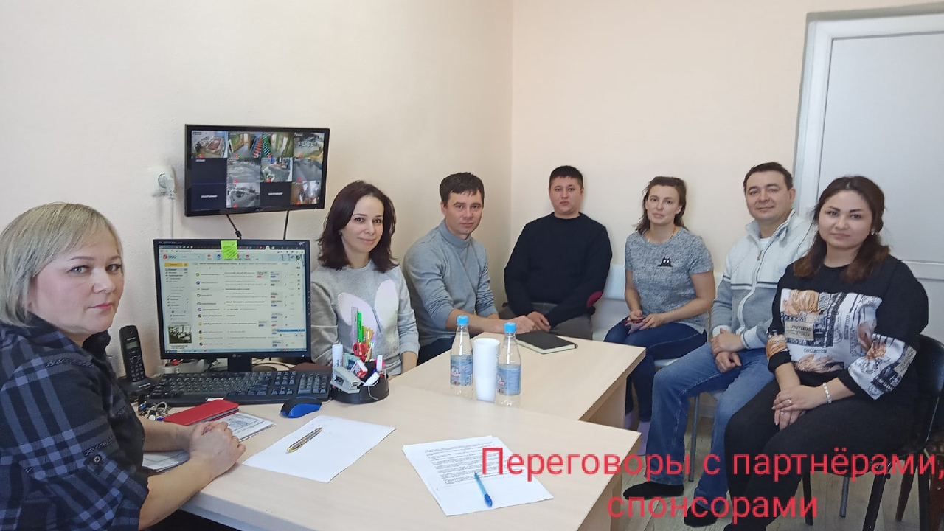

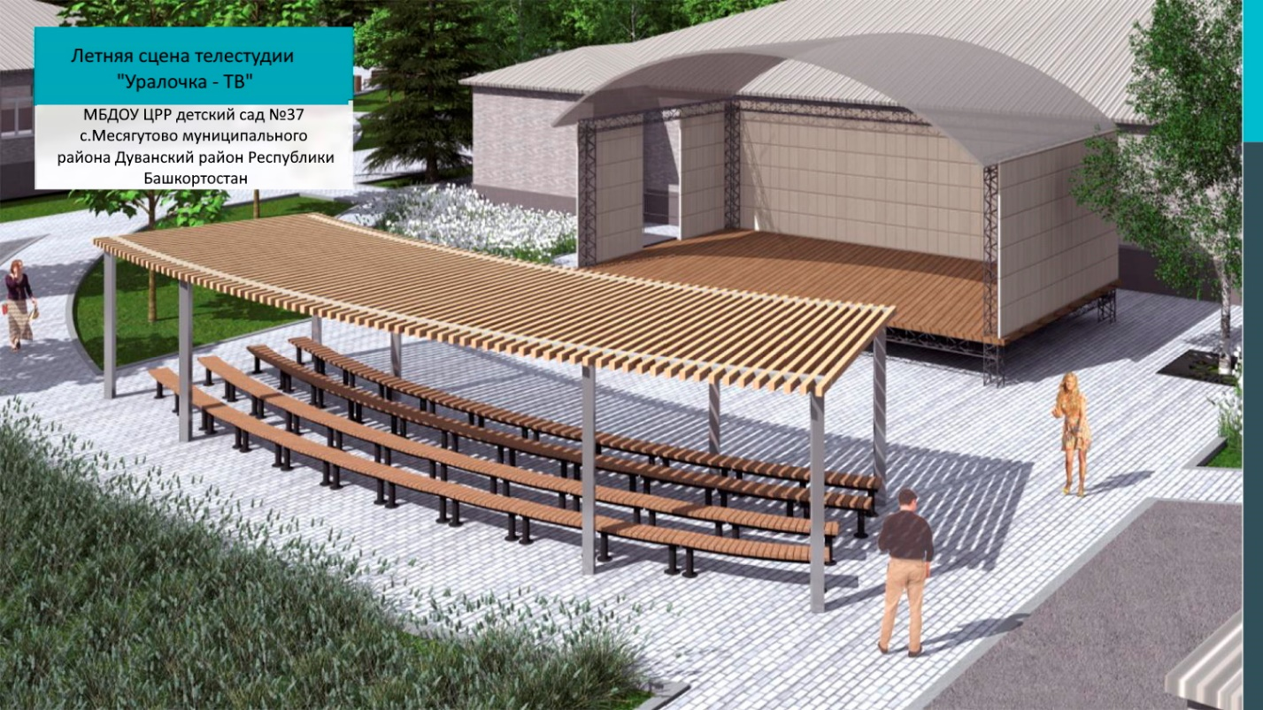
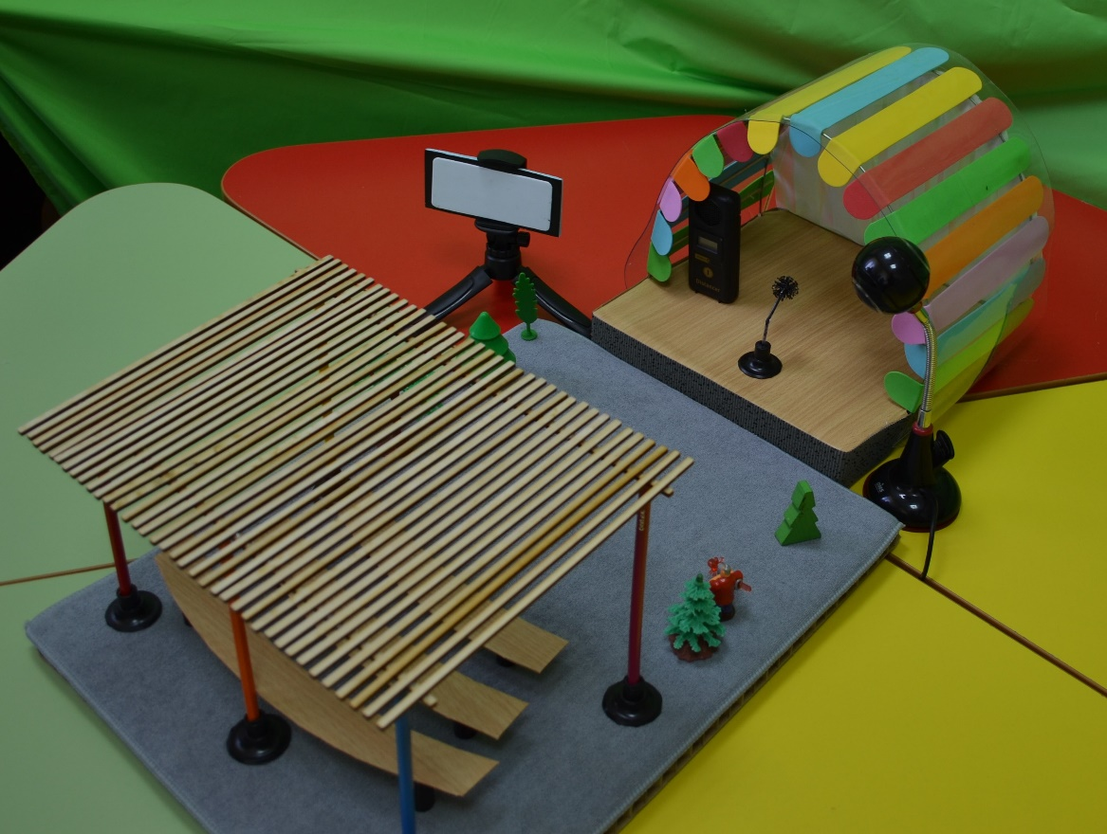
Макет сцены

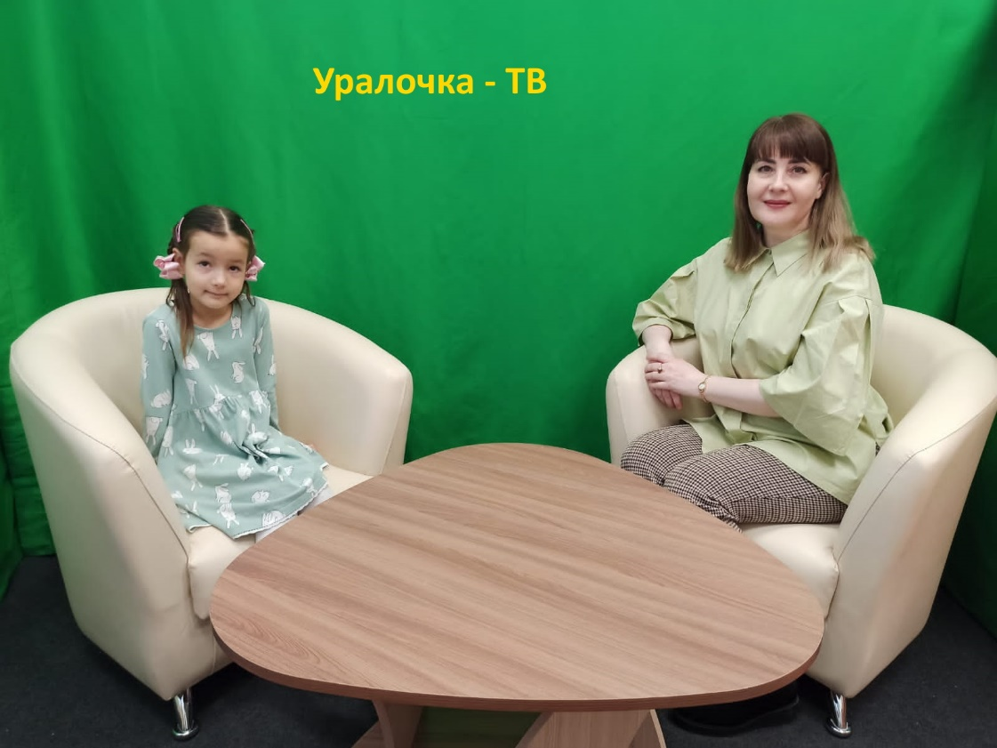
Телестудия «Уралочка – ТВ»

